Oosteroever : nota 11.11.2022
Oorlogsgebied Oosteroever.
Het Beleg van Oostende, twee wereldoorlogen. Militairen.
De Oostendse Oosteroever heeft een bewogen geschiedenis gekend.
Ook het duinenlandschap ontsnapte niet aan de waanzin, het werd doorsneden, doorkerft en welhaast onherkenbaar vervormd. Toen het stof gaan liggen was, werd het gebied een verlaten oord, een oase van rust. De natuur nam de teugels opnieuw in handen en met uitschieters als strandplevier, grauwe klauwier, engelse gele kwikstaart en kuifleeuwerik als broedvogels zullen vele kenners vandaag wel even met de ogen knipperen. Om de ook talrijke orchideeën en bremrapen niet te vergeten.
Maar de Oosteroevernatuur is bedreigd. En de bedreiging wordt met de dag groter.
Het smalle duingebied (slechts een paar 100 meter, 4 ha op 72 ha) ligt stilaan op apegapen door op de eerste plaats de niet uitvoering van vorige afspraken en beloftes. Daarnaast het gebrek aan een broodnodig alles omvattend plan voor het gehele duingebied en omgeving. Daarnaast de te duchten invloed van de enorme bouwplannen op de volledige zuidflank van het duingebied. En tenslotte, de door de klimaatverandering veroorzaakte stijging van de zeespiegel die, naast maatregelen op de stranden, een forse versterking van de strekdammen dito buitengaatse uitbreiding van de haven met zich zal meebrengen.
Een overzicht met de voornaamste gebeurtenissen.
1976 – beschermd bij Koninklijk Besluit als cultuurhistorisch landschap Fort Napoleon en omgeving - 06.07.1976
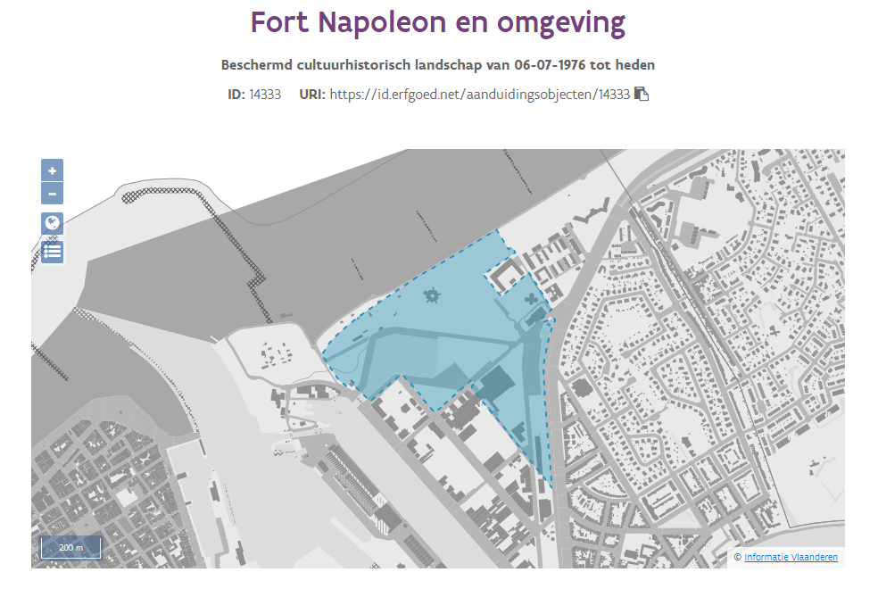
Dit beschermingsbesluit is nog steeds van kracht, volgende bepalingen worden gesteld :
Artikel 3. - Wat betreft de rangschikking als landschap, worden voor de behartiging van het nationaal belang, de volgende beperkingen aan de rechten van de eigenaars gesteld : behoudens toelating verleend, overeenkomstig de bepalingen van het artikel 6 der wet van 7 augustus 1931, is het verboden :
1) Nieuwe constructies op te richten;
2) De bestaande gebouwen te slopen, te verbouwen en de ordonnantie of het uitzicht ervan te wijzigen;
3) De beplantingen te wijzigen, de bestaande bomen meer dan normaal te snoeien en het struikgewas te kappen of uit te roeien;
4) Reclame-panelen, of gelijk welke publiciteit aan te brengen;
5) Lucht- en grondgeleidingen te plaatsen;
6) Vijvers of grachten te dempen;
7) De wegenis te verharden;
8) De natuurlijke configuraties van het terrein te wijzigen door allerhande werken en allerhande mogelijke activiteiten of ingrepen.

1976 – 1977 - Start voorbereidende werkzaamheden bouw Vuurtorendok in 1976, bouw kaaimuren in 1977 (en uitbaggeren in 1978).
Merk op dat de beslissing voor het graven van het Vuurtorendok genomen werd in 1975.

1977 – Gewestplan Oostende-Middenkust – KB 26.01.1977
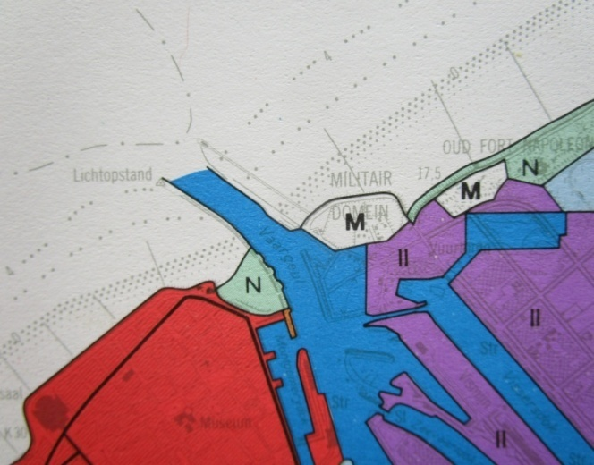
Delen van het beschermde gebied worden aangeduid als Militair Domein (Hundius Batterij), Natuurgebied (Spinoladijk, duinen Fort Napoleon, duinen Duin&Zee), als Gebieden voor gemeenschapsvoorzieningen en openbare nutsvoorzieningen (sportvelden en gebouwen Duin&Zee), als Gebieden voor milieubelastende industrieën (nagenoeg de gehele overige Oosteroeverterreinen) en tenslotte een smalle strook tussen Ankerstraat en N34 als Bufferzone en Gebied voor gemeenschapsvoorzieningen en openbare nutsvoorzieningen.
Merk op dat het Vuurtorendok al ingetekend staat !
2001 – gedeeltelijke wijziging van het Gewestplan Oostende-Middenkust – B.Vl.R. 13.07.2001

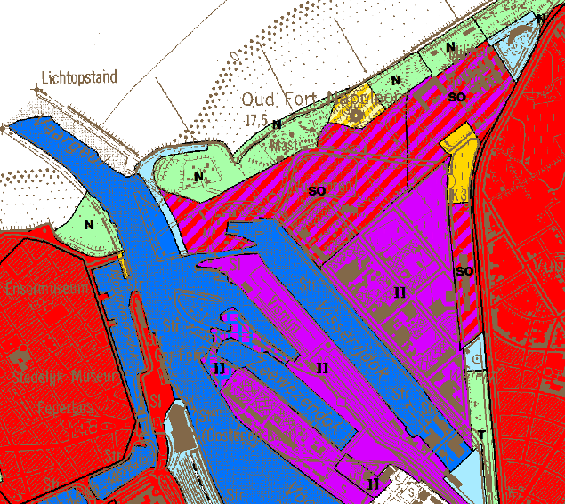

Deel van de Oosteroever wordt aangeduid als Stedelijk Ontwikkelingsgebied (SO).
De stad – bij monde van het Autonoom Gemeentebedrijf voor Stadsontwikkeling Oostende (AGSO) gaat aan de slag om voor het Stedelijk Ontwikkelingsgebied plannen op te maken.

2004 – opmaak “Stadsontwerp stedelijk ontwikkelingsgebied OOSTEROEVER OOSTENDE – 2004”

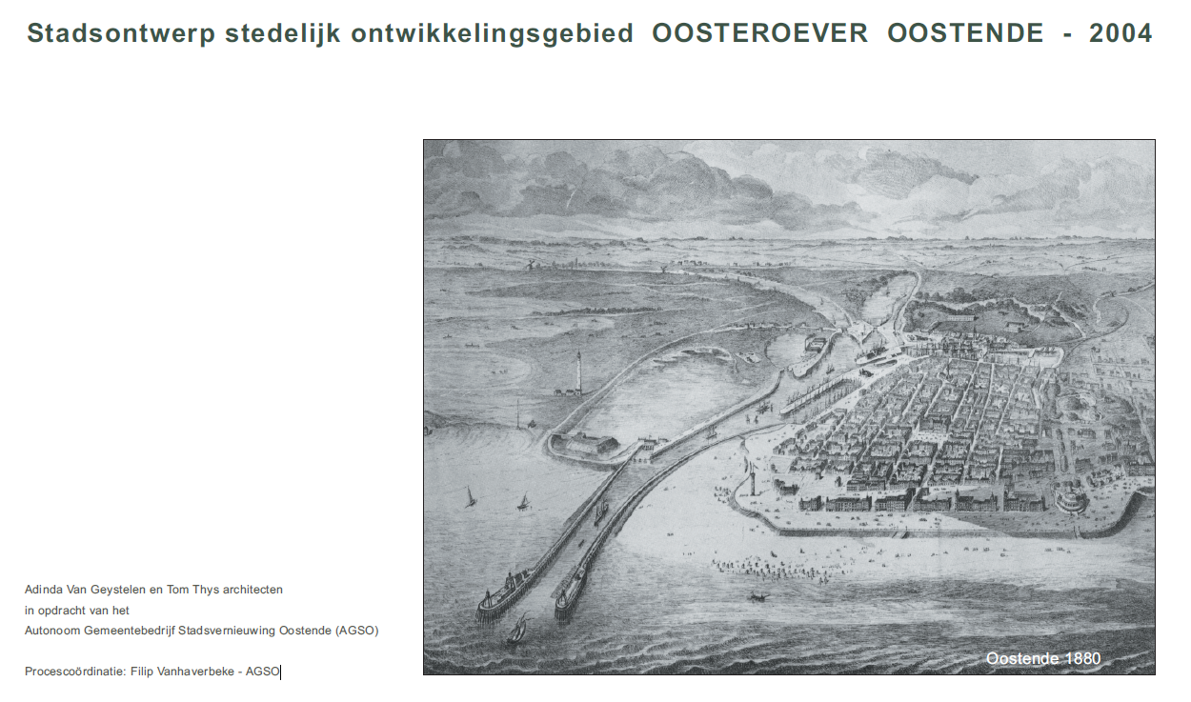
De oefening in dit document is duidelijk : alles volbouwen wat nog kan (groene aanduiding). Er wordt helemaal geen rekening gehouden met het beschermingsbesluit van 1976, de optie om de terreinen open en onbebouwd te houden, wordt niet in overweging genomen.

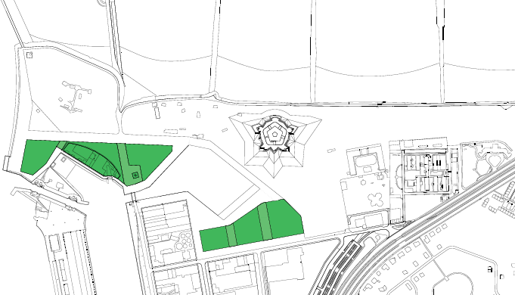
Er wordt op p.20 wel duidelijk aangegeven dat het grootste deel als landschap beschermd werd in 1976, helaas zonder enige aanduiding wat dat echt inhoudt, dwz onder andere dat er niet kan gebouwd worden ! Er wordt ook gesteld (p.29,39) dat er aandacht moet besteed worden aan de visuele relaties en zichtassen, dit met betrekking tot vooral Fort Napoleon en de Vuurtoren. Maar men vermijdt hierbij opvallend de belangrijkste zichtas in te tekenen, deze vanwaar alles kan gezien worden, van de Halve Maan, Hundius, Vuurtoren, duinen en Fort Napoleon, de lijn over het Vuurtorendok … En qua natuur (p.55), stelt men dat het bosje op de hoek van de Vuurtorenweg en de Fortstraat belangrijk is : het werd ondertussen door de bouwpromotor gekapt !

2006 – AGSO en AGHO willen de ‘Kop van de Baelskaai’ onteigenen met de bedoeling om er een nieuw bouwproject te starten.

2006 – Als reactie op het “Stadsontwerp stedelijk ontwikkelingsgebied OOSTEROEVER OOSTENDE”, werd door Groen, JNM en Natuurpunt geprotesteerd tegen de ongebreidelde volbouwplannen.

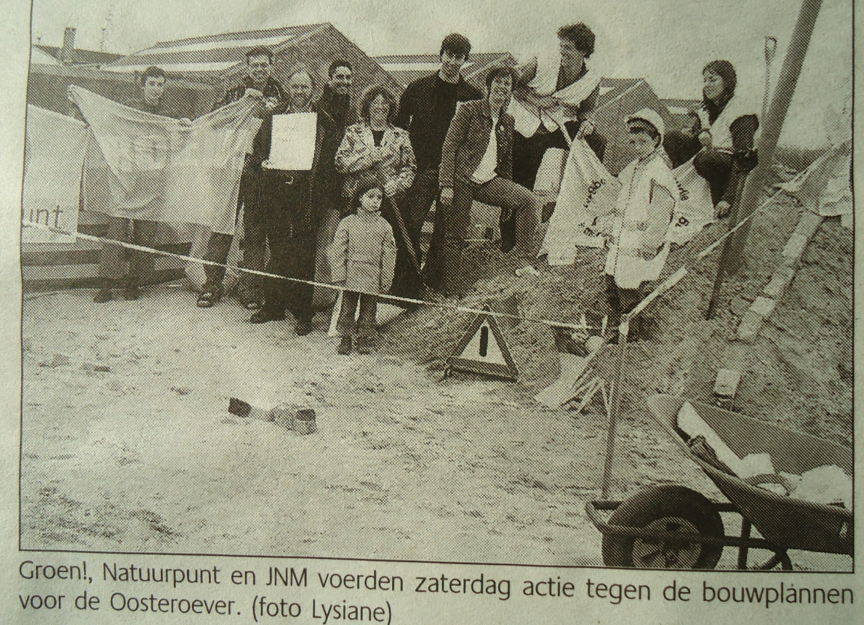

2008 – PPS - Openbare aanbesteding voor bouwbedrijven die in het PPS ‘Kop van Baelskaai’ willen instappen.

2009 – Gewestelijk RUP Afbakening Stedelijk Regionaalgebied Oostende 15.05.2009 - Deelgebied 2 – Stedelijk ontwikkelingsgebied Oosteroever en site C-Power

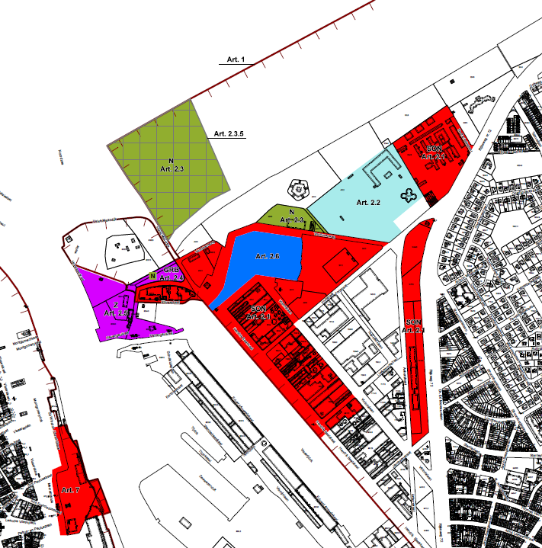
De plannen van de stad om een evenementenstrand in te richten op de Oosteroever worden verhinderd en de zone ten zuiden van het Fort Napoleon wordt ook natuurgebied (de er illegaal opgetrokken gebouwen van de firma Decloedt zijn afgebroken).

2010 – Toewijzing van het woonproject ‘Kop van de Baelskaai’ aan THV CFE en bouwbedrijf Versluys
(en hier zou volgens discussies in de gemeenteraad in 2009 kunnen afgeleid worden dat de zaak te goedkoop zou verkocht geweest zijn?).
De wedstrijd die bepaalde dat er niet hoger kon gebouwd dan de vuurtoren Lange Nelle, behelsde 18 verdiepingen. Hoe kan het dat na de wedstrijd, de winnaar 2 torens kon bouwen van 26 verdiepingen zonder dat de andere deelnemers daar tegen protesteerden?

2012 – opmaak “Oostende Oosteroever Globaal Masterplan 12 April 2012” (Palmbout Urban Landscapes)

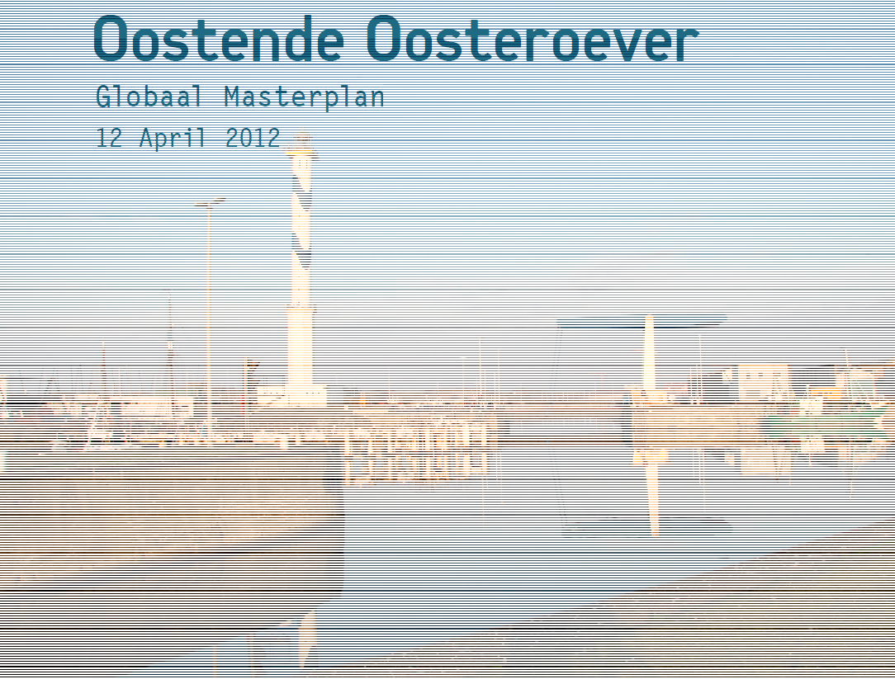
Dit document wordt, naast het Gewestelijk RUP Afbakening Stedelijk Regionaalgebied Oostende, als basis genomen voor verdere ontwikkelingen. Over natuur en de bescherming als landschap wordt weinig gesproken, enkel over zoveel mogelijk alles dichtbouwen.

2012 – Strategisch project Oosteroever Oostende in uitvoering Ruimtelijk Structuurplan Vlaanderen (1997).
In dit verband sloot het AGSO een publiek-private samenwerkingsovereenkomst met een ontwikkelaar voor de Kop van de Baelskaai. AGSO is eigenaar van de gronden, de ontwikkelaar bouwt en verkoopt, terzelfdertijd verkoopt AGSO telkens de grond mee. Hierdoor is het AGSO gedekt bij eventuele moeilijkheden van de ontwikkelaar (recht van opstal).
Het zuidelijk gelegen deel van de Baelskaai zal door het Autonoom Havenbedrijf Oostende aangepakt worden, niet door het AGSO. Hier zou een gemengd project starten met oa sociale woningen en ambachtelijke functies.
Tot dusver is hier nog niets van gezien…in tegenstelling met de enorme bouwwoede op de Kop van de Baelskaai.

2017 – (uit persberichten) – De stad geeft bouwvergunning voor bouwen 2 torens van 26 verdiepingen. Versluys geeft te kennen nog vier dergelijke torens te willen bouwen.
“De kritiek op de bouwplannen komt onder meer van de vzw Oostendse Oosteroever. Die wijst erop dat het stadsbestuur betrokken partij is in het dossier. Het hele bouwproject is immers een publiek-private samenwerking waarin het stadsbestuur ook een deel van de winst krijgt. “De stad mag dus oordelen over haar eigen bouwaanvraag, daar komt het op neer. Rechter en partij zijn, dat is hier allemaal geen probleem. Ensor draait zich om in zijn graf, een wolkenkrabber naar hem genoemd. Laat het nu net hem zijn die een bloedhekel had aan de visieloze bouwwoede en de drang om steeds hoger te gaan.” zegt Kristof Cornelis van de vzw in de lokale pers.”

“Bart Versluys vindt de kritiek vooral zielig. “Wat heeft de vzw Oosteroever al voor
Oostende gedaan? Niets. Dit wordt het mooiste stukje Oostende. Er zijn hier al 160 gezinnengelukkig op de site. Ik weet ook niet waarom ze nu kritiek hebben. Er komen in totaal zes dergelijke projecten in Oostende op onder meer de site van het Mediacenter, Hotelschool en inde Hendrik Baelskaai op de site van Burco.”

2017 - erfpachtovereenkomst met MDK en AMT: volledige Oosteroeverduinen in beheer stad Oostende

2019 – Departement Omgeving van de Vlaamse Overheid geeft omgevingsvergunning voor bouwen kaaimuur en plaatsen buispalen en steigers in het Vuurtorendok (30.08.2019). Het gaat hier niet over een exploitatie.
Het Agentschap Onroerend Erfgoed gaf een voorwaardelijk gunstig advies, met de voorwaarde dat :

“het open en onbebouwd karakter van het oostelijke perceel gelegen palend aan de oostelijke kaaimuur dient behouden te blijven”.

Deze voorwaarde werd als vergunningsvoorwaarde opgelegd.
Het Agentschap voor Bos en Natuur (ANB) gaf een ongunstig advies. Na het invoegen van een aangevulde passende beoordeling, verscherpte natuurtoets, soortentoets en MER-screening werd het een voorwaardelijk gunstig advies, met voorwaarde :

“Voor de exploitatiefase wordt de passende beoordeling verder uitgewerkt met focus op de mogelijke bijkomende verstoring die ontstaat”.

De motivatie van de gewestelijke omgevingsambtenaar hieromtrent luidde als volgt :

“Standpunt gewestelijke omgevingsambtenaar:
Deze voorwaarde kan niet als vergunningsvoorwaarde opgenomen worden. De exploitatie van een
jachthaven is niet vergunnings- of meldingsplichtig.
Uit het advies van het Agentschap voor Natuur en Bos blijkt een bezorgdheid over de verstoring die kan ontstaan door de manier waarop de jachthaven kan gebruikt worden en door de mogelijke verstoring door toekomstige ontwikkelingen gerelateerd aan de jachthaven. Voorliggende vergunningsaanvraag heeft immers enkel betrekking op de basisinrichting van het Vuurtorendok en geeft geen zicht op bijkomende nevenfuncties (als parking, horeca, clubgebouw…) en de dynamiek en verstoring die hiermee gepaard kan gaan.
Bij de beoordeling van de vergunningsaanvragen voor de eventuele ontwikkelingen in de onmiddellijke omgeving zal de impact van deze werken op de natuurwaarden in de omgeving beoordeeld worden”.

Besluit.
Aan het Agentschap voor Maritieme Dienstverlening en Kust wordt de vergunning verleend.
De omgevingsvergunning is afhankelijk van de strikte naleving van de volgende voorwaarde :

“De voorwaarde gestipuleerd in het advies d.d. 19/06/2019 van het Agentschap Onroerend Erfgoed:
het open en onbebouwd karakter van het oostelijke perceel gelegen palend aan de oostelijke
kaaimuur dient behouden te blijven”.

2021-2022 – Start RUP Oosteroever – Opmaak start- en procesnota – publieke raadpleging tussen 8 december 2021 en 6 februari 2022.

Het plangebied behelst volgende zone (zie onderstaand kaartje).

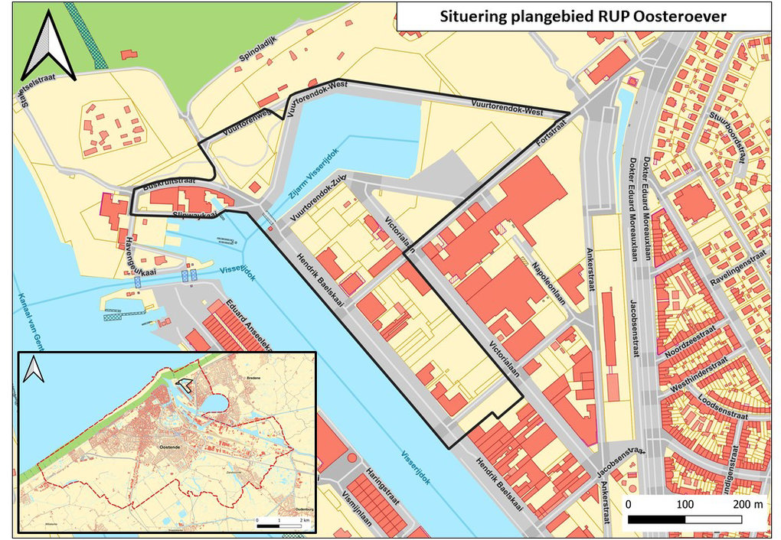

De opmaak van dit RUP behelsde ook, naast de publieke raadpleging, een participatiemoment. Op de website van de stad zou naderhand ook een document gepubliceerd worden, waarin een samenvatting na te lezen zou zijn welke inspraakreacties en adviezen ingediend werden. Tot op heden blijkt dat nog niet gebeurd te zijn.

“Met het RUP Oosteroever wil de stad Oostende duidelijkere randvoorwaarden scheppen naar bouwmogelijkheden toe, maar ook de duinenzone die op dit moment wordt aangelegd ten noorden van het Vuurtorendok rond de Vuurtoren verankeren als open ruimte. Voldoende aandacht zal ook gegeven worden aan de volgende aspecten:
- Herbestemmen van de MSO-site en zone rond de Vuurtoren
- Beheersen van de verhardingsgraad met aandacht voor kwalitatief openbaar groen en publieke ruimte
- Voldoende garanties naar densiteit en zuinig ruimtegebruik
- Spelregels bepalen met betrekking tot bouwhoogtes, functieverweving, toegankelijkheid en doorwaadbaarheid
- Stimuleren van alternatieve verplaatsingswijzen”.

De bescherming als cultuurhistorisch landschap wordt wel vermeld, maar hoe kan de burger weten wat dat precies inhoudt? Daar wordt blijkbaar met veel zorg over gezwegen, vooral dat er volgens dit besluit niet mag gebouwd worden.

Er worden drie mogelijke bebouwings-scenario’s naar voren geschoven, waarvan er 2 afwijken van Palmbout. Het onbebouwd open houden wordt niet in aanmerking genomen, hoewel dat zeker kan.
Men haalt aan dat, indien daar niet kan gebouwd worden, ‘greenfields’ zullen moeten aangesneden worden.

2022 – Aanmelding met verzoek tot scopingsadies voor het project-MER Vuurtorendok Oostende door Groep Versluys (Arcadis) – 29.04.2022.

Hieruit valt op te maken dat op het nu nog onbebouwde terrein tussen de Fortstraat, Vuurtorenweg en Vuurtorendok (volledig deel uitmakend van het beschermd landschap!), volgende zou gebouwd worden :
“Het voorgenomen project betreft een 12-tal gebouwen met afwisselende bouwhoogte tussen 2 en 40-tal lagen. Er zal een bruto vloeroppervlakte gerealiseerd worden van 160.000 m² bruto waarvan : - 1.200 appartementen
- 5.000 m² hotel
- 1.000 m² kantoren
- 4.000 m² retail
- 2.000 m² reca
- ondergrondse parking voor 1.500 wagens.
Het hotel zal een 4 of 5 sterren hotel zijn met minstens 120 kamers en voorzieningen (fitness, wellness, ….). De retail zal kleinschalig zijn met (luxe) boetieks, gespecialiseerde zaken. Er worden geen ketens of grootschalige concepten beoogd zoals bv supermarkten, … . Met reca worden onder meer sterrenrestaurants tot trendy bars bedoeld. Een gedeelte hiervan zal waarschijnlijk gecombineerd worden met het hotel.”
Het weze duidelijk dat bij uitvoering van een dergelijk megalomaan project in deze zone, die nu nog onbebouwd is, de biodiversiteit en de aanpalende natuurgebieden de pineut worden. Om maar te zwijgen van het feit dat de bescherming als landschap al die jaren slechts een vodje papier is geweest.
Versnippering, lichtverontreiniging, verlies aan duingebied, verstoring, grote invloed op aanliggende habitat- en VEN-gebieden…om ook de mobiliteit niet te vergeten. Nog meer bebouwing op deze site zal een onaanvaardbare en nefaste druk leggen op de natuurgebieden.

2022 – 17.06.2022 – stillegging ophogings- en verhardingswerken met steenpuin op zuidelijk onbebouwd terrein aan Vuurtorendok, door stedelijke handhavingsambtenaar wegens geen omgevingsvergunning. De werken werden echter niet gestopt, ze gingen gewoon door. De aannemer en de bouwheer hebben het stakingsbevel genegeerd.
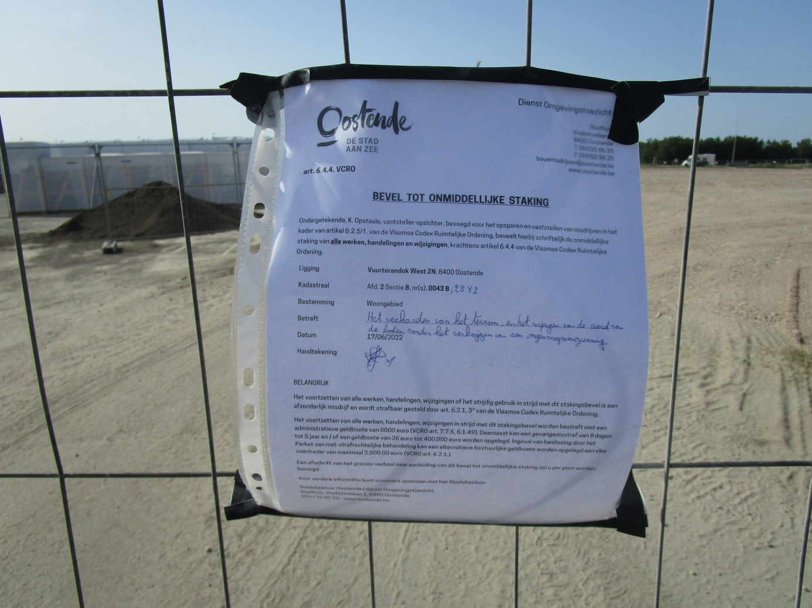

2022 - Vlaamse overheid geeft Scopingsadvies Project-MER - Vuurtorendok Oostende opgemaakt door groep Versluys (05.08.2022).
In dit belangrijke document wordt een eerste invulling gemaakt van vragen en bedenkingen over de ‘Aanmelding met verzoek tot scopingsadies voor het project-MER Vuurtorendok Oostende door Groep Versluys (Arcadis) van 29.04.2022’.
ANB, Haven Oostende en Agentschap Onroerend Erfgoed zijn de betrokken instanties.
Heel wat zaken blijven totaal onbeantwoord, zoals de invloed op natuur, de mobiliteit, de gevolgen voor het doorgaand verkeer in verband met oa de zeewaartse uitbreiding van de haven, de gevolgen voor het beschermde landschap met de belangrijke zichtlijnen naar Halve Maan, Hundius en Fort Napoleon…
Daarenboven worden de zonder omgevingsvergunning uitgevoerde werken nogmaals aangestipt !
Volgt eerstens nog opmaak van ontwerp-MER en tweede scopingsadvies.

2022 - Pano-reportage 07.09.2022 VRT ‘Bouwpromotor Baas?’
Wie de Pano-uitzending ‘Bouwpromotor Baas?’ van woensdag 7.09.2022 nog niet gezien heeft, zeker eens kijken. Naast oa. het Antwerpse, gaat het ook over een groot deel van de Oostendse Oosteroever.
Het bijna nog nooit bebouwd geweest open terrein, maakt samen met een stuk van de duingebieden (overlap) deel uit van het beschermbesluit als cultureel historisch landschap Fort Napoleon van 1976. Het beschermingsbesluit is nog steeds in voege en van kracht.
Het gaat niet over de reeds gerealiseerde gebouwen op de kop van de Hendrik Baelskaai (hoge torens op de achtergrond van onderstaande foto). Wel over de nog onbebouwde open ruimte ten zuiden van het Vuurtorendok, hier vooraan op de foto.
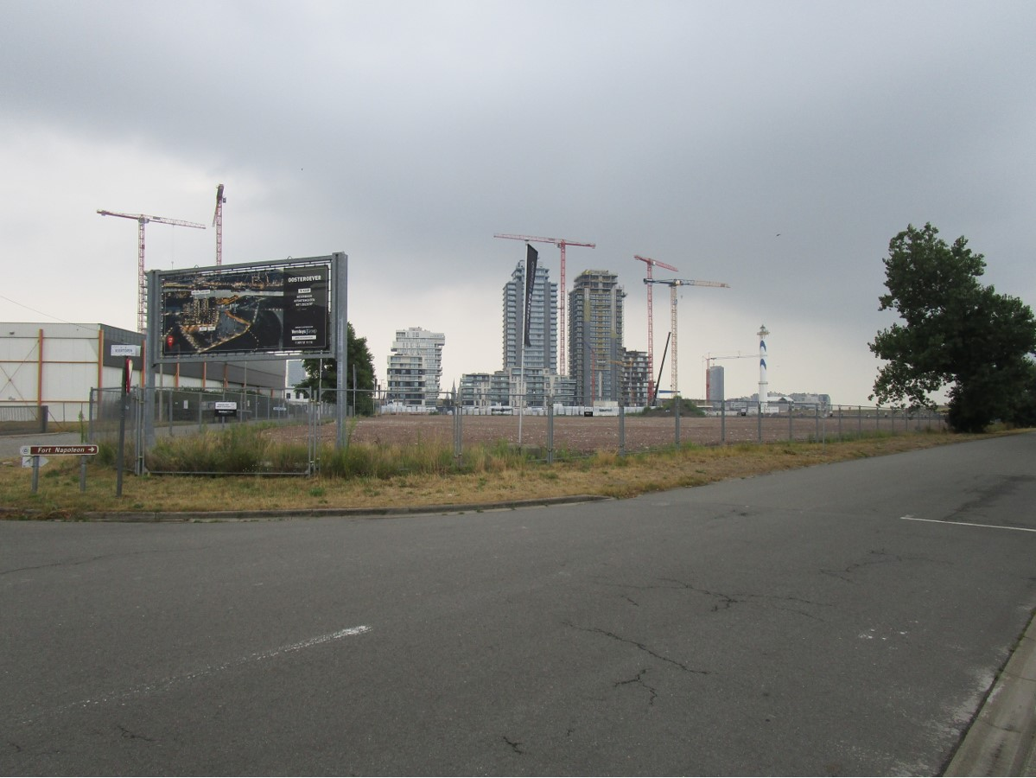
De stad Oostende is met de opmaak van een RUP bezig om dit gebied volledig dicht te bouwen (startnota-kennisgevingsnota met publieke raadpleging uitgevoerd). Het gebied is aangekocht door een bouwbedrijf.
Tijdens de publieke raadpleging werd in de documenten wel aangegeven dat het gebied als cultureel historisch landschap beschermd is, maar er werd geen enkele verwijzing gemaakt dat door deze bescherming er niet mag gebouwd worden. Van volksmisleiding gesproken! Er werd slechts gesproken hoe de zaak best dichtgebouwd werd, helemaal niet over de mogelijkheid om het terrein open en onbebouwd te houden. Er werden grosso modo enkel 3 bebouwingsopties voorgesteld, met oa de bouwmogelijkheid van torens tot 40 verdiepingen hoog (de 2 hoge torens op de achtergrond zijn 26 verdiepingen hoog).
Ondertussen werd door de eigenaar, zonder dat de stad of eender wie daar tegen optrad :
- grote publiciteitsborden en vlaggen geplaatst (zonder omgevingsvergunning!)
- een professionele afsluiting geplaatst (zonder omgevingsvergunning!)
- alle bomen gerooid (zonder omgevingsvergunning !)
- alle vegetatie werd verwijderd (zonder omgevingsvergunning !)
- het volledige gebied werd opgehoogd (zonder omgevingsvergunning !)
- een groot deel van het gebied werd gebruikt voor de verwerking van grond en afbraakmateriaal afkomstig van de bouw van de torens op de kop van de Hendrik Baelskaai (zonder omgevingsvergunning !).
- het volledige gebied werd verhard met steenslag (zonder omgevingsvergunning !)
Deze laatste werken werden door Handhaving Oostende stilgelegd, maar de werken werden gewoon verder gezet tot voleindiging ! De opgelegde staking der werken werd dus gewoon genegeerd.
De stad maakt een plan op om alles te bebouwen terwijl het door het beschermingsbesluit niet kan. En men doet gewoon verder. Staan bouwbedrijven boven de wet? Het heeft er toch tenminste alle schijn van, en dit met de toch erg welwillende ingesteldheid van de stad? En precies in deze nog open omgeving, als tegenpool van de dichtbebouwde stad aan de andere zijde van de vaargeul, is deze open ruimte met de zichtlijnen naar de duinen, de beschermde bunkersites Halve Maan en Hundius èn naar het Fort Napoleon nog meer nodig dan vroeger. Zeker ook voor de aanpalende beschermde duingebieden, want deze duinen zijn voor hun overleven ook voor een groot stuk aangewezen op het nog onbebouwd beschermd gebied ! Het beschermingsbesluit is absoluut niet oud en niet meer van deze tijd zoals mensen van het stedelijke AGSO beweren.
En wat dan te denken van de in de reportage opgetekende uitspraken en bedenkingen?

- “Als publieke sector alle investeringen zelf dragen dan zit je in het communisme en dat is niet mijn wereldbeeld” (Annick De Ridder, Schepen Antwerpen, NVA).
- “Een ruimtelijk uitvoeringsplan is verordenend. Dat is wetgeving. Dus eigenlijk vraag je dat een private partij betaalt om wetgeving op te maken. Eigenlijk is dat heel vreemd. De opmaak van wetgeving zou toch in essentie een overheidstaak moeten zijn” (Professor Stedenbouw Tom Coppens).
- Optrekken van de hoogste toren(s) van de Belgische kust, nog hoger dan het Europacentrum (J.Smalle, vzw Oosteroever).
- Waarom geen 100 verdiepingen hoog? Schepen Kurt Claeys (VLD) vergelijkt Oostende met New York !
- Over het KB dat stelt dat er niet kan gebouwd worden op de site, zegt Schepen Claeys (VLD) “Dat (KB) zegt dat er een perimeter aan een beschermd monument is. Het zegt niet per definitie dat je er niet mag bouwen, maar dat moet uitgeklaard worden. Ja, dat klopt.” (de schepen betwist bijgevolg duidelijk dat er niet kan gebouwd worden, ondanks dat dit ondubbelzinnig in het KB staat).
- Vlaamse Bouwmeester Erik Wieërs stelt (over de bouw van de torens) “ Niet om een antwoord te bieden op de woningnood, maar om zoveel mogelijk geld te verdienen. Het is echt een soort van uitvlucht die nu altijd gehanteerd wordt om zo veel en zo hoog mogelijk te kunnen bouwen. En daarbij denk ik dat de woningen die men daar wil realiseren niet gericht zullen zijn op mensen die op zoek zijn naar een betaalbare woning op dit moment. Het lijkt me geen goed idee om dergelijke torens in te planten op onze kustlijn. Dit lijkt mij een gevaarlijk precedent” De huidige Vlaamse Bouwmeester (Erik Wieërs) werd, in tegenstelling met de vorige, niet meer betrokken bij deze nieuwe bouwwoede. Schepen Claeys (VLD) insinueert echter ten onrechte dat de Vlaamse Bouwmeester zegt dat hij daar wel voorstander van is, wat dus duidelijk niet zo is ! De Bouwmeester zegt, dat als hij er zou bij gevraagd geweest zijn “Ik vermoed dat de uitkomst niet geweest zou zijn dat er torens van 40 verdiepingen zouden komen op die plek.”
- Bart Tommelein, burgemeester van Oostende (VLD) schreef : “Ik benadruk dat het stadsbestuur een collegiaal team is, met respect voor elkaars bevoegdheden. Hoogbouw is een cruciaal element in de oplossingen voor het woningtekort in Oostende. Kwaliteitsvol samenleven op een kleine oppervlakte schept open ruimte en groen, en is energiezuinig. Dat zorgt ook voor extra inkomsten om de armoede in Oostende aan te pakken. Ik benadruk ook dat alle contracten met projectontwikkelaars open en transparant gebeuren, volgens de wettelijke procedures. Ik heb niets te verbergen.”
- Na lang aandringen, de dag voor de uitzending toch nog een interview met Bart Versluys, de bouwpromotor. Volgens hem is de hoogbouw de toekomst aan de kust als we geen nieuwe grond- of natuurgebieden wensen aan te snijden. “U zegt dat Vlaanderen dicht wordt gebouwd. Ik ga totaal niet akkoord. Neem eens de helikopter en vlieg eens van Oostende naar Brussel. Alles is groen vanuit de lucht. Je ziet kleine steden vanuit de lucht, daartussen is het allemaal polderlandschap(sic), kilometers aan een stuk”.
Hij voelt zich niet belemmerd door een KB om te bouwen aan het Vuurtorendok.” Wij hebben die grond gekocht van de overheid voor heel veel geld, x-aantal jaar geleden. En in die akte is er geen sprake van een KB, dat er een of ander beschermingsbesluit is of beschermde uitzichten. Vandaag wordt dat door bepaalde partijen opgeworpen. Wij staan open om ernaar te kijken als er effectief zaken zijn van ’76, toch een tijdje geleden die nog een of andere kracht hebben of van toepassing zijn”.

En tenslotte stelt Professor Stedenbouw Tom Coppens de facto nogmaals de ruimtelijke wanorde aan de kaak. De ruimtelijke codex – de regelgeving - staat vol met afwijkingsregels en uitzonderingen. Die hebben altijd als doel om meer mogelijk te maken dan dat er normaal mogelijk is, niet om minder mogelijk te maken. Heel veel van die wetgeving is eigenlijk steekvlamwetgeving. Onze wetgeving stimuleert de zoektocht naar achterpoortjes. Iemand zou er eens moeten doorgaan en gigantisch beginnen schrappen. “Ik denk dat het voor de volgende generaties enorm belangrijk is . Hoe meer we morsen met ruimte, hoe minder er van die open ruimte gaat overblijven. De volgende generatie zal echt van die bouwshift werk moeten maken. Als wij in 2050 naar een CO-2 neutrale samenleving willen, dan moet er echt werk van gemaakt worden door de generatie die er nu aankomt”.
Ondertussen wordt er vlijtig voortgewerkt om het torenproject er door te krijgen, de bouwpromotor samen met het stadsbestuur (onder, enkele impressies van wat er komen kan).

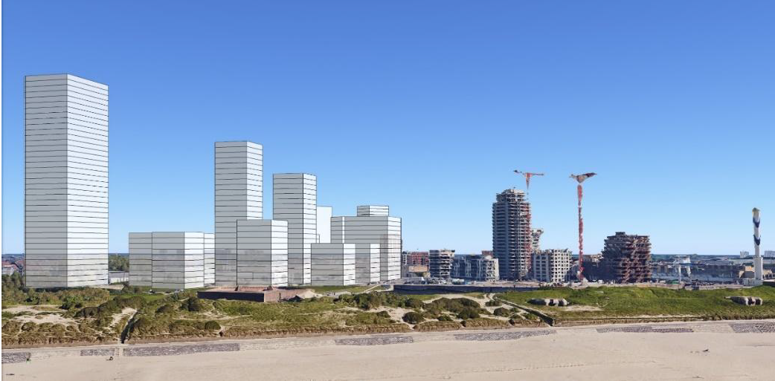

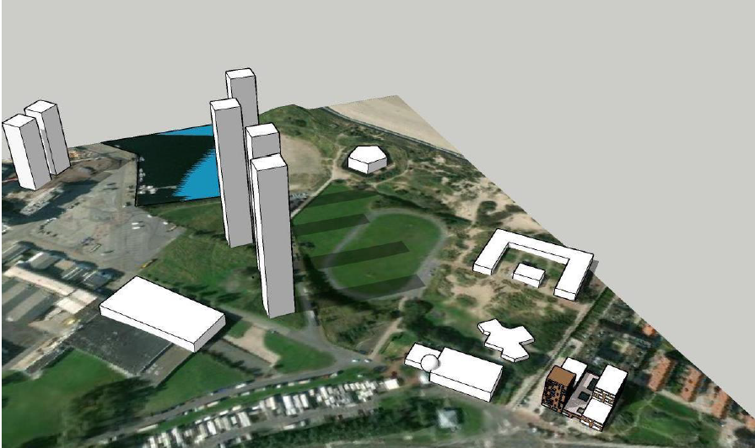

2022 – Focus uitzending 22.09.2022 - OOSTENDSE BOUWGROEP VERSLUYS MOET TERREIN AAN OOSTEROEVER IN ERE HERSTELLEN
De Oostendse bouwpromotor Groep Versluys moet een stuk grond dat ze al bouwrijp hadden gemaakt, weer in ere herstellen. Nieuwswebsite Apache kwam er achter dat Versluys een bevel tot het staken van de werken naast zich neerlegde. Volgens Versluys is er niets verkeerds gebeurd.
Het bewuste terrein ligt op de Oosteroever, waar Versluys de laatste jaren enkele nieuwe woontorens bouwde die de buurt een nieuw uitzicht gaven. Groep Versluys wil dat project afwerken met een woontoren van veertig verdiepingen. Maar die zou dus komen op een gebied dat beschermd is sinds 1976.
De omvang van het laatste bouwproject moet blijken uit het milieueffectenrapport: veertig bouwlagen, 1.200 appartementen, een hotel, luxekantoren, handelsruimte en een parking voor 1.500 auto's. Maar volgens een Koninklijk Besluit mag je op die plaats niets bouwen, maar ook geen beplanting wijzigen en bestaande bomen alleen te snoeien volgens wat nodig is.
TERREIN AL BOUWKLAAR
Groep Versluys wachtte het Ruimtelijk Uitvoeringsplan en de omgevingsvergunning niet af, en maakte het terrein al bouwklaar, de bodem is al verhard. Dat gebeurde dus zonder vergunning, de dienst Handhaving van de stad Oostende maakte een proces-verbaal en heeft dat volgens Apache overgemaakt aan het parket. De herstelwerken moesten al gebeurd zijn, maar ook dat is niet het geval.
REACTIE VERSLUYS
Groep Versluys reageert aan onze redactie: "Wij hebben de vuile boel aan het Vuurtorendok-West in juni opgeruimd en bedekt met gemalen steenpuin, die grond is onze eigendom. Wij hebben niets fout gedaan en hebben bij ons weten voor het nivelleren van dat perceel geen omgevingsvergunning nodig. Een woontoren van 40 bouwlagen is nog lang niet zeker, we sleutelen aan verschillende ontwerpen in de lijn van de andere bouwprojecten op Oosteroever."
"Wie daar achter zit weet ik niet, we kennen er wel een aantal die 15 jaar geleden ook al tegen onze projecten zijn," zegt Peter De Decker van de Groep Versluys. Die komen nu weer boven tot onze verbazing. Mischien zit er ook iets politiek .
De zaak zit intussen bij het parket van Kortrijk en ook de omgevingsinspectie en het Agentschap Onroerend erfgoed volgen alles op de voet.
Toch bijzonder straf dat er volgens de bouwgroep géén omgevingsvergunning nodig was !
Bij monde van Peter De Decker (directielid Versluys Groep) : terrein aangekocht in december 2018, minimaliseert volledig de recente verharding als ‘Quantité négligeable’, stelt dat ze als goede huisvader het terrein hebben gezuiverd van afval en dat er al heel wat inbreuken op het beschermingsbesluit gebeurden. Over de inbreuken zegt hij verder niets.

2022 – gemeenteraad Oostende 26.09.2022 – Interpellatie van raadslid Jeroen Soete: over de Pano-uitzending ‘Bouwpromotor Baas? van 07.09.2022 ' (bij afwezigheid afgehandeld door Nancy Bourgoignie) :

De Pano-uitzending 'Bouwpromotor Baas?' bracht de geplande woonontwikkelingen aan het Vuurtorendok onder de aandacht. Ik had hierbij graag volgende vragen gesteld.
1) De stad Oostende is bezig met de opmaak van een RUP Oosteroever waarin onder meer de gewenste woonontwikkeling op de site vastgelegd zal worden.
a) Is het stadsbestuur bereid om de Vlaamse bouwmeester hierbij te betrekken? Zo neen, waarom niet?
b) Wordt het Stadsatelier geconsulteerd?
2) De projectontwikkelaar voert op een ander spoor ondertussen een eigen procedure. Hoe zal het stadsbestuur hiermee omgaan?
3) Op welke manier bieden de geplande ontwikkelingen een oplossing voor de woonnood?
4) Klopt het dat er een beschermingsbesluit rust op de site? Is deze nog steeds van kracht? Welke gevolgen heeft dit voor de geplande woonontwikkeling?
5) Klopt het dat er op de site bouwmisdrijven vastgesteld zijn door de dienst Handhaving? Welke gevolg is er hier aan gegeven?
Bij monde van schepen Kurt Claeys werd hierop als volgt geantwoord :
- sinds 2001 mee bezig;
- 2004 opmaak masterplan, Vlaamse bouwmeester wel betrokken en in de jury – nieuwe bouwmeester moet aan zijn diensten navragen dat zij er sinds 2004 wel bij betrokken waren;
- RUP in opmaak in consultatie, nog niet in voorontwerp;
- er komt een ontwijkend antwoord van de schepen als het gaat om de bewering van de stad dat dit project een antwoord is op de woningnood en betaalbaarheid;
- in 2015 werden de gronden bij minnelijke onteigening door het Vlaams Gewest overgedragen aan de stad, die ze doorschoof naar het AGSO. In de akte van het Vlaams Gewest aan de stad staat volgens de schepen “De overdrager verklaart dat het goed niet voorkomt op een voorontwerplijst van beschermingsvatbare monumenten, stads- en dorpsgezichten, landschappen of archeologisch patrimonium, noch het voorontwerp is van een dergelijk voorlopig of definitief beschermingsbesluit en zij terzake geen bericht hebben ontvangen”. Volgens de schepen zegt de Vlaamse Overheid “er is niets”. Maar de stad heeft bij de doorverkoop van de gronden (in tegenstelling tot wat eerder de bedoeling was om de grond telkens mee te verkopen met de appartementen = zgn recht van opstal), juist voor het nieuwe bestuur het roer overnam, het beschermingsbesluit wel in de akte gezet ! De stad zal de gronden niet verkopen aan een bouwpromotor als er niet mag gebouwd worden.
Als het inderdaad zo zou zijn dat het Vlaams Gewest stelt dat er geen beschermingsbesluit is als landschap, is dit bijzonder straf en een bijzondere nalatigheid die het vermoeden kan doen rijzen dat er wel eens gesjoemeld zou kunnen zijn om het project er door te krijgen?
Schepen Maxim Donck verklaarde dat de dienst handhaving van de stad met 3 man (!) op 16.06.2022 vaststelling deed van de verharding met steenpuin, dat dit wel degelijk vergunningsplichtig is (bouwbedrijf stelt van niet) , dat er een stakingsbevel werd uitgevaardigd op 17.06.2022, dat de werken toch werden verdergezet en dat er bijgevolg een PV werd opgemaakt en doorgestuurd naar het parket van Kortrijk.
Het is echter in deze nog steeds niet duidelijk of handhaving Oostende ook vastgesteld heeft dat de bouwfirma, zonder omgevingsvergunning en ook in strijd met het beschermingsbesluit als landschap, ook volgende werken heeft uitgevoerd :
- grote publiciteitsborden en vlaggen geplaatst (zonder omgevingsvergunning en bijkomende vraag, werd de stedelijke taks betaald voor deze publiciteit?)
- een professionele afsluiting geplaatst (zonder omgevingsvergunning!)
- alle bomen gerooid (zonder omgevingsvergunning !)
- alle vegetatie werd verwijderd (zonder omgevingsvergunning !)
- het volledige gebied werd opgehoogd (zonder omgevingsvergunning !)
- een groot deel van het gebied werd gebruikt voor de verwerking van grond en afbraakmateriaal afkomstig van de bouw van de torens op de kop van de Hendrik Baelskaai (zonder omgevingsvergunning !).
Het is toch erg ongeloofwaardig dat de bevoegde diensten van de stad Oostende al deze inbreuken niet heeft opgemerkt, laat staan ze door de vingers heeft gezien !?

Voorlopige besluiten.
- de pers besteedde aandacht aan het probleem, oa Apache, Humo, VRT, Focus … en dat is alvast positief.
- zoals steeds worden heel wat actoren in deze Oosteroeverproblematiek niet bij voorbaat betrokken bij de plannen, de stad Oostende beslist uiteraard, maar advies kost geen geld. De huidige meerderheid werkt verder op het elan van de vorige en ondergraaft volledig haar eigen inspraakbeloftes.
- de druk die de nieuwe dreigende bouwwoede zal genereren op de aanliggende natuur zal bijzonder groot zijn (lichtvervuiling, verstoring, verdwijnen van open ruimte en natuur, verharding, bezonning).
- de plannen hebben weinig te maken met de woningnood en betaalbare woningen voor Oostendenaars, integendeel.
- als tegengewicht voor de dicht bebouwde stad is de Oosteroever-ruimte een verademing voor de recreant, een rustomgeving : het open gebied is waar de bezoeker voor komt, niet om zich te vergapen aan de realisaties van bouwpromotoren. Waarom is het openhouden van deze belangrijke historische omgeving niet weerhouden?
- de Vlaamse Overheid en de stad zijn de oorzaak van het huidige non-beleid en volharden in de boosheid. De bouwpromotor profiteert en weet perfect hoe laat het is (sic).
- de stad is gebrand op het binnenhalen van zoveel mogelijk nieuwe rijke bewoners, hiervoor is een maximale bebouwing noodzakelijk met als gevolg dat alle zinnige argumentatie om het gebied open te houden voor de natuur en de bescherming als landschap bij voorbaat al afgevoerd worden, de stad is zowat rechter en partij.
- de beloofde plaatsing van de bevolkingsreacties na de publieke raadpleging op de stedelijke website blijft achterwege, waarom?

